Pflichtenheft

# Projektbezeichnung

Tessa

# Projektleiter

Daniel Saiz

# Verantwortlicher

Thomas Stütz

Rupert Obermüller

# Erstellt am

3.12.2015

# Zustand

In Bearbeitung

# Weitere Informationen

## Mitwirkende

Stefanie Furtak Programmiererin, Testerin

Lucas Korthauer Programmierer, Stv. Projektleiter

Marcel Pautz Programmierer

Daniel Saiz Programmierer, Projektleiter

# Inhalt

1 Motivation 3

2 Ausgangssituation und Zielsetzung 3

2.1 Ausgangssituation 3

2.1.1 Beschreibung des Problembereiches 3

2.1.2 Glossar 3

2.1.3 Beschreibung der Geschäftsprozesse 3-4

2.2 Zielbestimmung 5

3 Funktionale Anforderungen 5

3.1 Use Case Diagramme 5

4 Nicht-funktionale Anforderungen 5

5 Mengengerüst 8

6 Risikoakzeptanz 8

7 Lebenszyklusanalyse und Gesamtsystemarchitektur 8

8 Schnittstellenübersicht 8

9 Lieferumfang 8

10 Abnahmekriterien 8

11 Abbildungsverzeichnis 8

# Motivation

Das Projekt wird im Rahmen des Gegenstandes Systemplanung und Projektmanagement als internes Projekt realisiert.

# Ausgangssituation und Zielsetzung

## Ausgangssituation

Aufgrund der heutigen Konsumgesellschaft kaufen viele Menschen sehr viele Lebensmittel ein.

### Beschreibung des Problembereiches

Im Haushalt sind sehr oft sehr viele Lebensmittel vorhanden, dadurch verliert man schnell die Übersicht über die vorhandenen bzw. nicht vorhandenen Lebensmittel. Mittels Tessa soll eine sehr benutzerfreundliche Übersicht geschaffen werden und dadurch der Alltage vieler Menschen erleichtert werden.

### Glossar

#### Tessa:

Das fertige Gerät inklusive Tablett, Gehäuse, RaspberryPi....

### Beschreibung der Geschäftsprozesse

#### Als Benutzer möchte ich Produkte mit Strichcode einlesen

Der Benutzer sollte in der Lage seine Produkte mittels des EAN-Codes in die Datenbank einzulesen. Dazu muss der EAN-Code des Produktes mittels den mitgelieferten Scanner des Tessa eingescannt werden. Danach wird dieses Produkt automatisiert in die Datenbank des Tessa aufgenommen. Diese Methode des Einlesens stellt eine deutliche Zeitersparnis für den Benutzer dar.

#### Als Benutzer möchte ich Produkte ohne Strichcode einlesen

Der Benutzer soll in der Lage sein Produkte ohne EAN-Code in die Datenbank einzulesen. (z.B. Äpfel) Dazu muss der Benutzer die Informationen wie Name oder Haltbarkeit des Produktes manuell eingeben. Wenn alle eingaben valid sind wird das Produkt in die Datenbank aufgenommen.

#### Als Benutzer möchte ich eine Übersicht über meine Produkte

Der Benutzer soll in der Lage sein, eine Übersicht seiner Produkte auf einen Blick zu bekommen. Dazu werden die Produkte aus der Datenbank ausgelesen und in einer für den Benutzer ansprechenden Form aufbereitet und angezeigt.

#### Als Benutzer möchte ich eine Warnung vor ablaufenden Produkten

Der Benutzer soll eine Benachrichtigung bekommen, wenn ein Produkt kurz vor dem Ablauf steht bzw. schon abgelaufen ist. Dazu wird 3 Tage vor dem Ablauf des Produkts die Spalte die das Produkt enthaltet orange gefärbt. Ab dem Tag des Ablaufs erscheint jene Spalte dann in Rot und die Produkte können nichtmehr für Rezepte verwendet werden.

#### Als Benutzer möchte ich die Haltbarkeit der Produkte wissen

Der Benutzer soll eine Übersicht über die Haltbarkeit seiner Produkte bereitgestellt bekommen. Dazu wird in der Produktübersicht eine Extraspalte mit Informationen über die Haltbarkeit erstellt.

#### Als Benutzer möchte ich Produkte löschen können

Der Benutzer soll Produkte aus der Produktübersicht löschen können. Dazu wird neben der Spalte der einzelnen Produkte ein Delete-Button stehen der beim Klicken die vorstehende Zeile mit dem Produkt löscht.

#### Als Benutzer möchte ich wissen welche Gerichte ich mit meinen Produkten kochen kann

Der Benutzer soll eine Übersicht an Gerichten die er mit seinen vorhandenen Produkten kochen kann inklusive deren Rezepte bereitgestellt bekommen. Dazu werden die vorhandenen Produkte an einen externen Anbieter von Rezepten gesendet. Die Website dieses Anbieters liefert wiederum Ergebnisse die unser Programm auswertet und anzeigt.

#### Als Benutzer möchte ich die Inhaltsstoffe meiner Produkte wissen

Der Benutzer soll einen Überblick an den Inhaltsstoffen und Nährwerten des Produkts zur Verfügung gestellt bekommen. Dazu wird der genaue Name des Produkts an einen externen Anbieter von Informationen über die Inhaltsstoffe eines Produktes gesendet. Das erhaltene Ergebnis wird dann von unserem Programm aufbereitet und für den Benutzer ansprechend dargestellt.

#### Als Benutzer möchte ich immer einen Grundbestand an Lebensmittel haben

Der Benutzer soll immer einen vordefinierten Bestand an Lebensmittel zu Hause haben. Dazu gibt der Benutzer anfangs jene Lebensmittel ein die er immer zu Hause haben möchte. Das Programm prüft diese Liste mit den vorhandenen Lebensmitteln ab und erstellt falls nötig eine Einkaufsliste.

## Zielbestimmung

Tessa soll dazu dienen Lebensmittel einfach und schnell zu verwalten. Hierbei bildet die Gruppe der 18-30-Jährigen die größte Zielgruppe. Es soll hierbei genau diese Zielgruppe bei der Führung eines Haushaltes unterstützt werden.

# Funktionale Anforderungen

Tessa soll alle Produkte in einer Datenbank erfassen. Mittels dieses Geräts kann sich der Benutzer einen besseren Überblick über die vorhandenen Lebensmittel verschaffen sowie auch mittels der Zusatzfunktionen wie Rezepte zu finden oder der Erstellung der Einkaufsliste einiges an Zeit einsparen.

# Use Case Diagramme



Abbildung 1

#### Alte GUI:

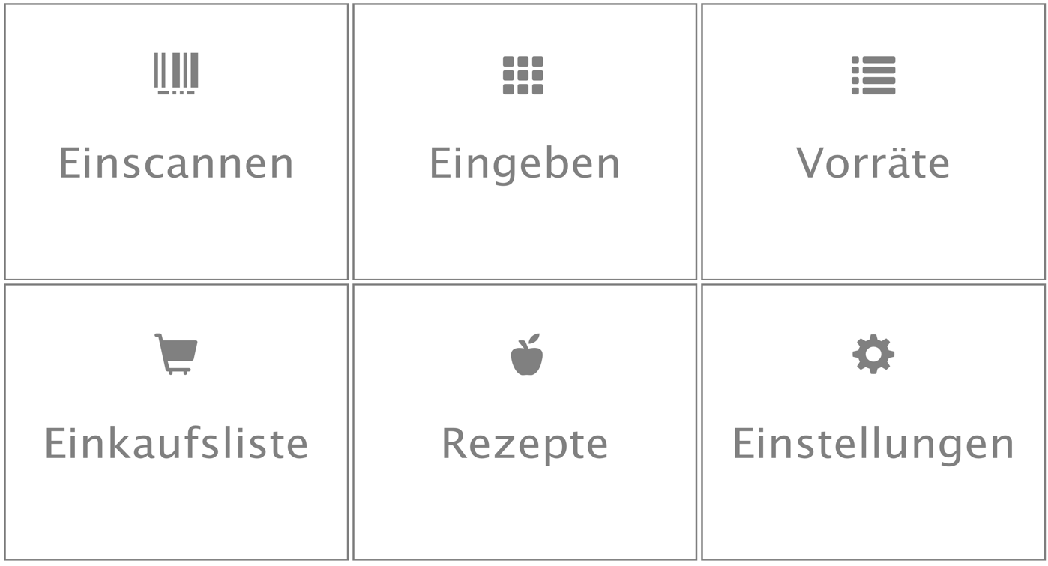

Abbildung 2

#### Neue GUI:

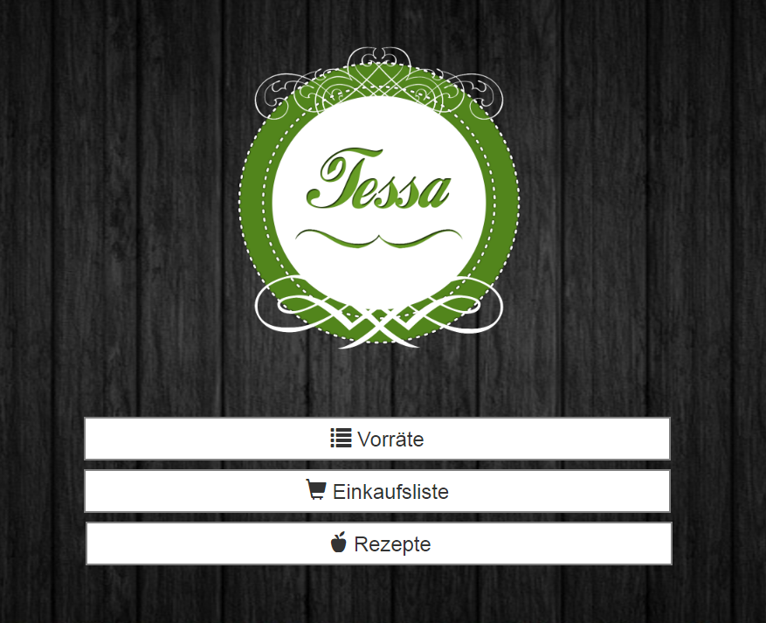

Abbildung 3

# Deployment-Diagramm

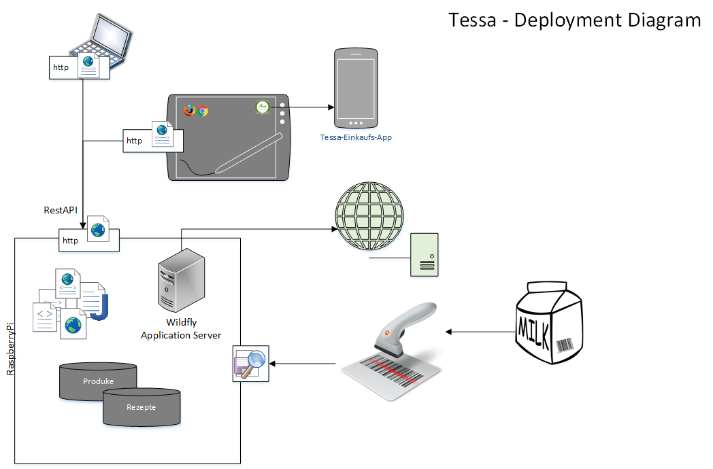

Abbildung 4

# Mengengerüst

Es wird mit einer maximalen Auslastung von etwa 200 Lebensmittel gleichzeitig gerechnet. Daher werden höchstwahrscheinlich nie mehr als 200 Datensätze benötigt. Diese lässt sich darauf zurückführen dass die meisten Menschen nur zwischen etwa 50 und 100 Lebensmittel zu Hause haben.

# Risikoakzeptanz

Es gibt nahezu keine Risiken bei diesem Projekt da die geringe Anzahl von maximal 200 Datensätzen locker von der Datenbank bewältigt werden kann.

# Lebenszyklusanalyse und Gesamtsystemarchitektur

Tessa benötigt einen Webserver auf Wildfly, welcher auf einem RaspberryPi installiert sein wird. Des Weiteren wird ein EAN-Scanner und ein Tablett benötigt.

# Schnittstellenübersicht

Die Web-App für das Tablett kommuniziert über eine REST-Schnittstelle mit dem WildFly-Server. Des weiteren kommuniziert die App noch mittels REST mit zwei externen Datenbanken. Die eine wird für die Auffindung der Rezepte benötigt und die zweite für die Recherche nach den Inhaltstoffen der einzelnen Lebensmittel.

# Lieferumfang

Das Produkt besteht aus dem WildFly-Server, dem Android Tablett, einem RaspberryPi, einem EAN-Scanner und einem Gehäuse welches all diese Komponenten mit einer ansprechenden Optik zu einem Ganzen verbindet.

# Abnahmekriterien

Tessa ermöglicht es dem Benutzer Lebensmittel einfach in die Datenbank ein und auszulesen. Des Weiteren ist es möglich sich Rezepte, die mit den vorhandenen Lebensmitteln gekocht werden können, anzeigen zu lassen. Die zweite wesentliche Zusatzfunktion ist, dass eine Einkaufsliste automatisch generiert wird und man mittels dieser immer einen “Vorrat“ der wichtigsten Lebensmittel zu Hause hat.

# Abbildungsverzeichnis

Abbildung 1 Use-Case-Diagram

Abbildung 2 Grobentwurf der GUI / alte GUI

Abbildung 3 Hauptmenü der neuen/aktuellen GUI

Abbildung 4 Deployment-Diagram